Инструкция по созданию проекта ASP.NET в Visual Studia 2017
Основные сведения о платформах ASP.NET
Веб-форм ASP.NET позволяет создавать динамические веб-сайты с помощью знакомой модели перетаскивания и вставки, основанной на событиях. Область конструирования и сотни элементов управления и компонентов позволяют быстро создавать комплексные сайты с эффективным пользовательским интерфейсом и доступом к данным.
Например, можно познакомиться с примером такого проекта: Скачайте пример проекта Wingtip Toys (C#) . Или можно почитать про подробности: скачайте электронную книгу (PDF)

Пошаговая инструкция со скринами из терминалки ФПМИ:
После открытия Visual Studia идем в меню Файл->Создать->Проект
Откроется окно:

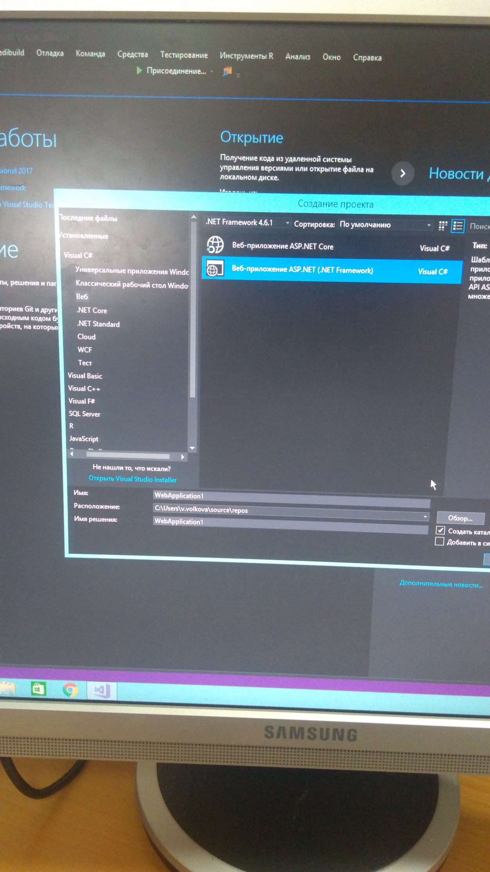
Предполагается, что выбираете в соответствии с выделенной на фото строкой. Ниже представлена статья про различия предлагаемых вариантов

Выбор между ASP.NET 4.x и ASP.NET Core
- 15.07.2019

ASP.NET Core является переработанной версией ASP.NET 4.x. В этой статье перечислены различия между ними.

ASP.NET Core
ASP.NET Core — это кроссплатформенная среда с открытым кодом для создания современных облачных веб-приложений в Windows, macOS или Linux.
ASP.NET Core предоставляет следующие преимущества.
- Единое решение для создания пользовательского веб-интерфейса и веб-API.
- Разработано для тестируемости.
- Razor Pages делает создание кодов сценариев для страниц проще и эффективнее.
- Blazor позволяет использовать в браузере язык C# вместе с JavaScript. Совместное использование серверной и клиентской логик приложений, написанных с помощью .NET.
- Возможность разработки и запуска в ОС Windows, macOS и Linux.
- Открытый исходный код и ориентация на сообщество.
- Интеграция современных клиентских платформ и рабочих процессов разработки.
- Облачная система конфигурации на основе среды.
- Встроенное введение зависимостей.
- Упрощенный высокопроизводительный модульный конвейер HTTP-запросов.
- Следующие возможности размещения:
  - Kestrel
  - Службы IIS
  - HTTP.sys
  - Nginx
  - Apache
  - Docker
- Управление параллельными версиями.
- Инструментарий, упрощающий процесс современной веб-разработки.

ASP.NET 4.x
ASP.NET 4.x — это развитая платформа, предоставляющая необходимые службы для создания серверных веб-приложений корпоративного класса в Windows.

Выбор платформы
В следующей таблице сравниваются ASP.NET Core и ASP.NET 4.x.
ASP.NET Core | ASP.NET 4.x
Предназначена для Windows, macOS или Linux | Предназначена для Windows
Razor Pages — рекомендуемый метод создания пользовательского веб-интерфейса в ASP.NET Core 2.x. См. также MVC, веб-API, и SignalR. | Использование веб-форм, SignalR, MVC, веб-API, веб-перехватчиков или веб-страниц
Несколько версий для одного компьютера | Одна версия для одного компьютера
Разработка в Visual Studio, Visual Studio для Mac или Visual Studio Code с использованием C# или F# | Разработка с Visual Studio с использованием C#, VB или F#
Более высокая производительность, чем в ASP.NET 4.x | Хорошая производительность
Использование среды выполнения .NET Core | Использование среды выполнения .NET Framework
Дополнительные сведения о поддержке ASP.NET Core 2.x на платформе .NET Framework см. в разделе ASP.NET Core для платформы .NET Framework.

Сценарии ASP.NET Core
- Веб-сайты
- API-интерфейсы
- Режим реального времени
- Развертывание приложения ASP.NET Core в Azure

Сценарии ASP.NET 4.x
- Веб-сайты
- API-интерфейсы
- Режим реального времени
- Создание веб-приложение ASP.NET 4.x в Azure

Дополнительные ресурсы
- Введение в ASP.NET
- Введение в ASP.NET Core
- Развертывание приложений ASP.NET Core в Службе приложений Azure

После выбора проекта по шаблону ASP.NET (не Core) откроется меню, представленное ниже. Выбираем веб-формы.

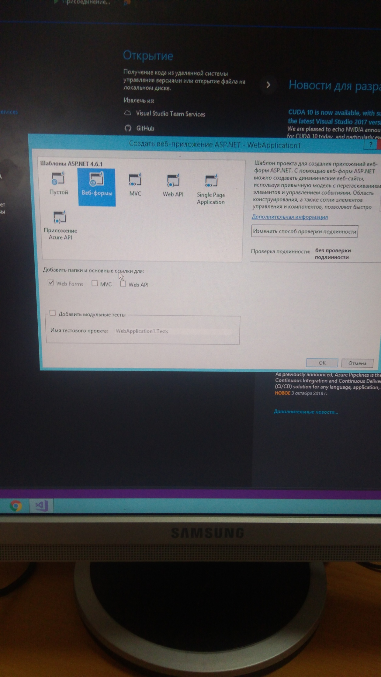
Ниже представлены сведения про особенности предлагаемых вариантов.
ASP.NET предоставляет четыре основные варианта разработки платформы:
- Веб-форм ASP.NET
Платформа веб-форм предназначена для разработчиков, которые предпочитают декларативные и основанные на элементах управления программирования, такие как Microsoft Windows Forms (WinForms) и WPF/XAML/Silverlight. Он предлагает модель WYSIWYG разработки на основе конструктора, так что это популярно у разработчиков, стремящихся к среде разработки (RAD), предлагающей возможность эффективного создания приложений для веб-разработки. Если вы не знакомы с веб-программированием и не знакомы с традиционными инструментами разработки RAD Майкрософт клиент (например, Visual Basic и Visual C#), можно быстро создать веб-приложения без необходимости в HTML и JavaScript.
- ASP.NET MVC
ASP.NET MVC предназначен для разработчиков, заинтересованных в шаблонах и принципах разработки, управляемой тестами, в разделении областей ответственности, инверсии управления (IoC) и внедрение зависимостей (DI). Эта платформа стимулирует разделение уровня бизнес-логики, веб-приложения из его уровня представления данных.
- Веб-страницы ASP.NET
ASP.NET Web Pages предназначена для разработчиков, желающих истории разработки простого web, вроде PHP. В модели веб-страниц вы создаете HTML-страницы, а затем добавляете серверный код на страницу, чтобы динамически управлять отрисовкой, разметкой. Веб-страницы, специально разработаны для облегченной платформы, и это самая простая точка входа в ASP.NET для тех, кто знает HTML, но может не иметь широкий опыт программирования — например, учащихся и любителей. Это также удобно для веб-разработчиков, которые знают, PHP или подобные платформы, чтобы начать работу с ASP.NET.
- Страницы ASP.NET одного приложения
Одностраничные приложения ASP.NET (SPA) позволяют создавать приложения, включающие значительное взаимодействие на стороне клиента, с использованием HTML 5, CSS 3 и JavaScript. ASP.NET и веб-инструменты 2012.2 обновление поставляется новый шаблон для создания одностраничных приложений с помощью knockout.js и веб-API ASP.NET. Помимо нового шаблона одностраничного приложения новые шаблоны, созданные сообществом разработчиков SPA также доступны для загрузки.
Помимо четырех основных разработки платформы ASP.NET также предлагает дополнительные технологии.
- Веб-API ASP.NET — это платформа для создания служб HTTP, которые охватывают широкий круг клиентов, включая браузеры и мобильные устройства.
- ASP.NET SignalR — это библиотека, которая упрощает разработку функций в режиме реального времени.

Ниже представлены скрины некоторых дальнейших шагов.

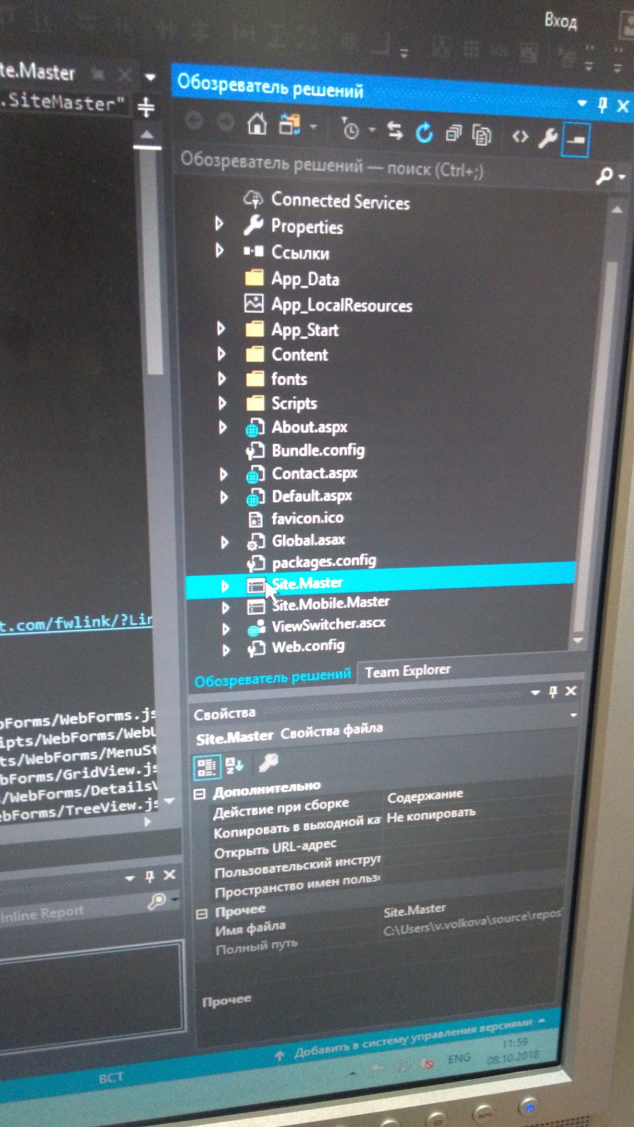
Чтобы появились элементы (Стандартные и прочие) в панели элементов, надо зайти, как ниже:
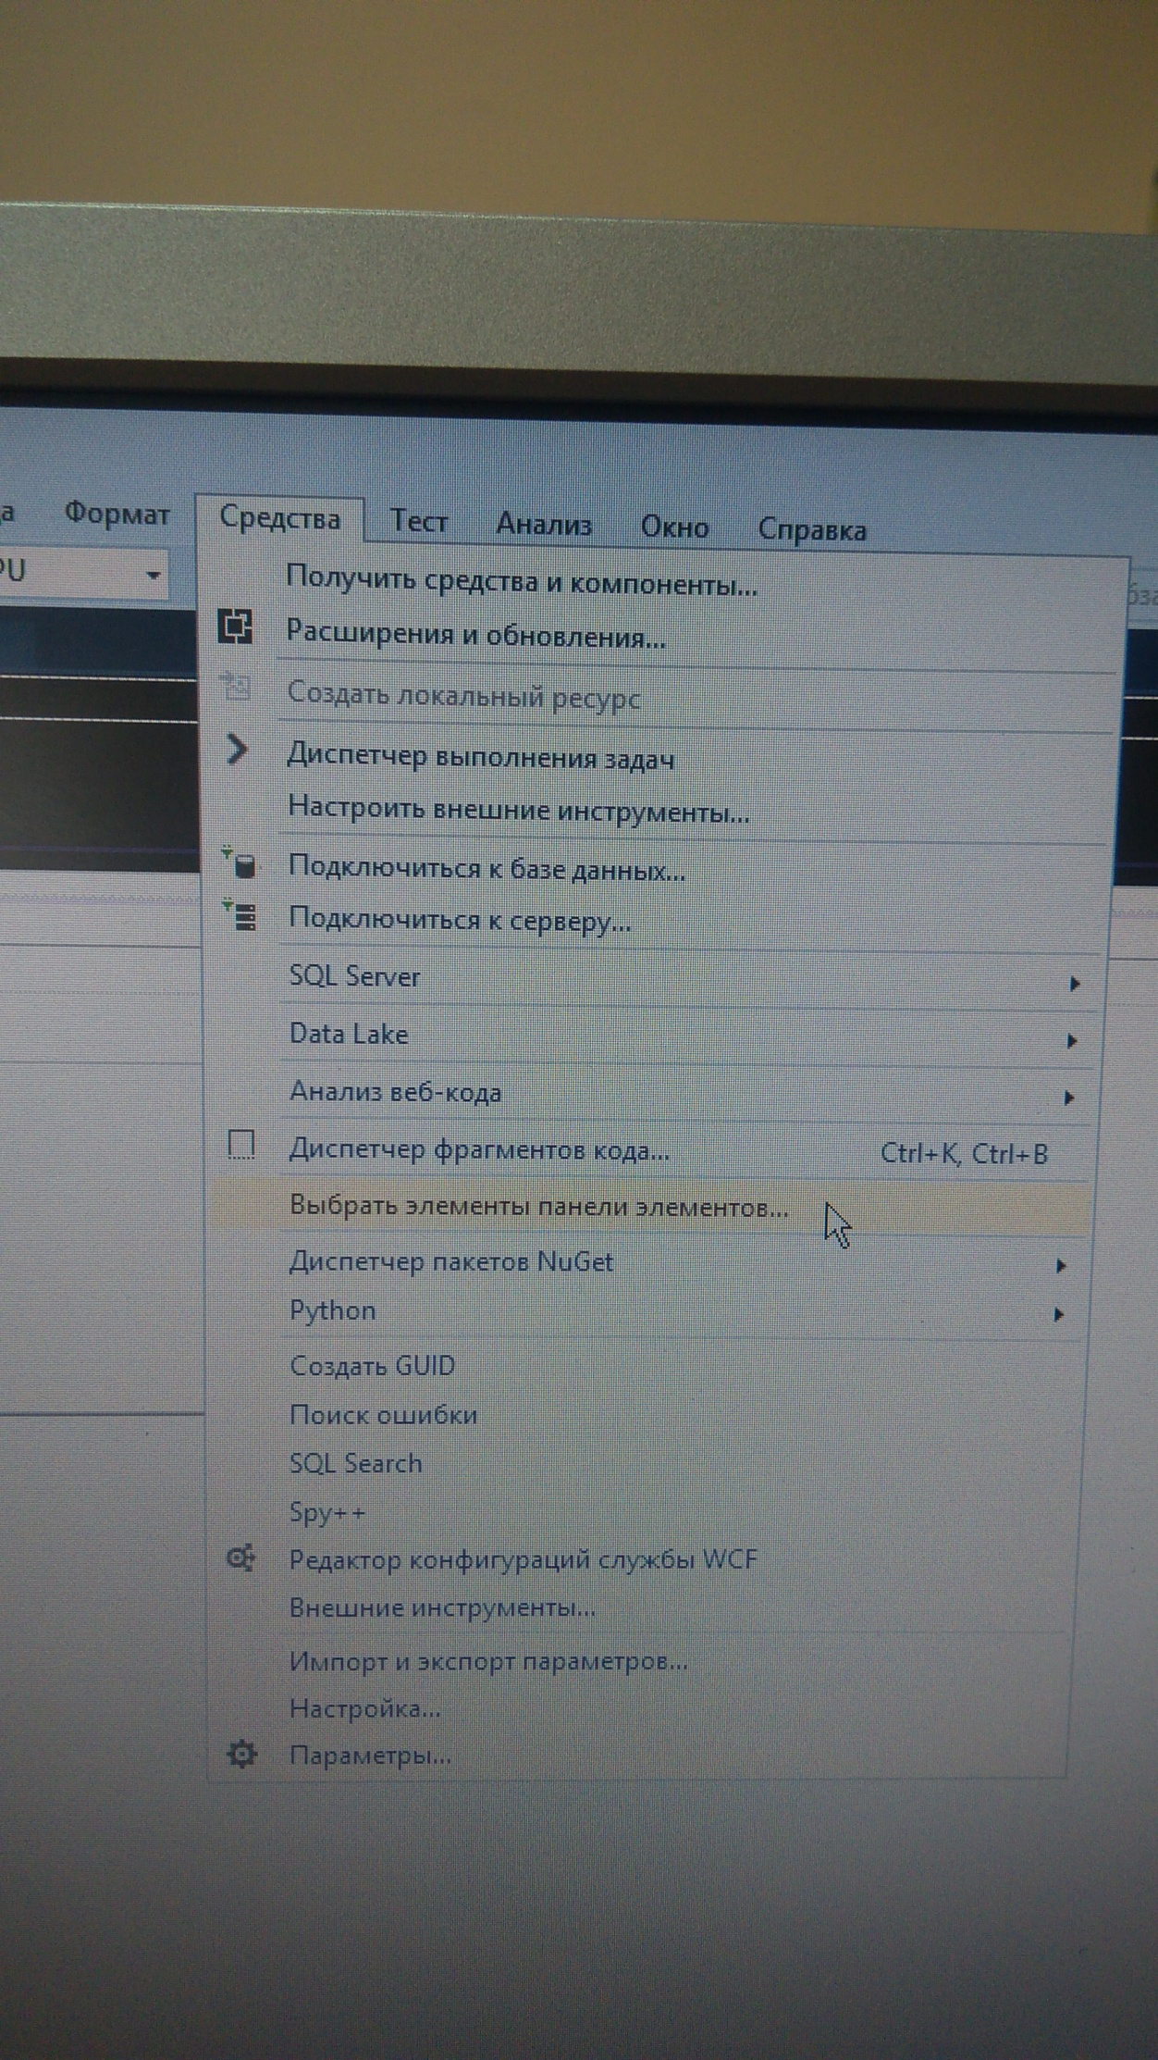
Там появится как ниже
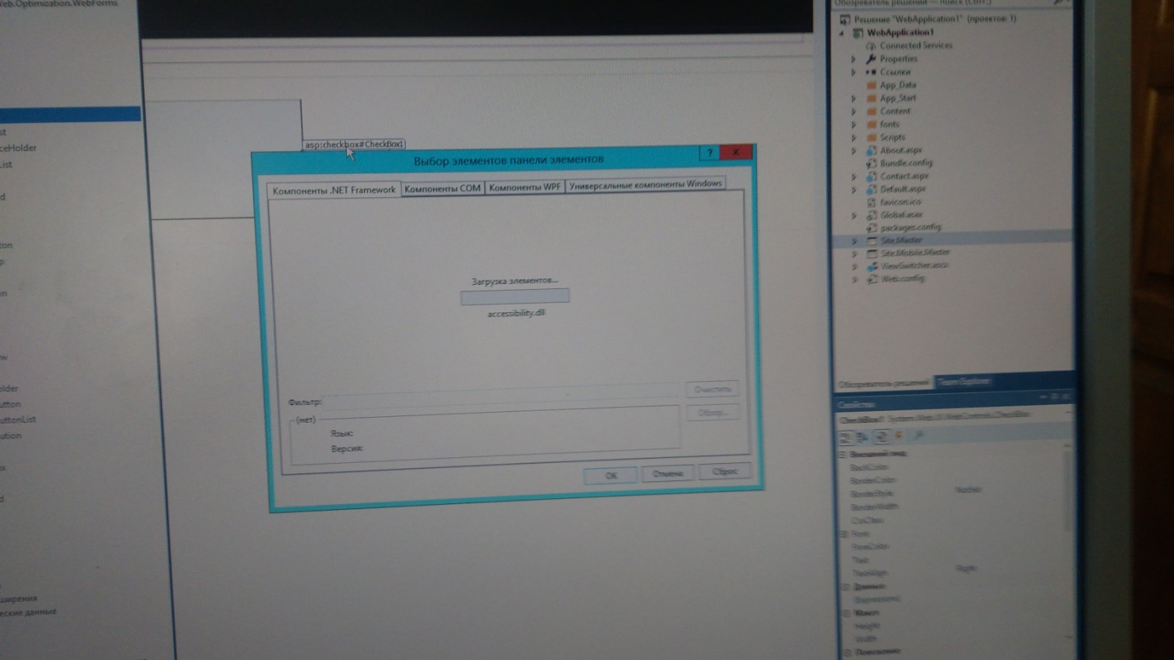
В первый раз грузится (без прав админа) минут 5-10, и появляется окно
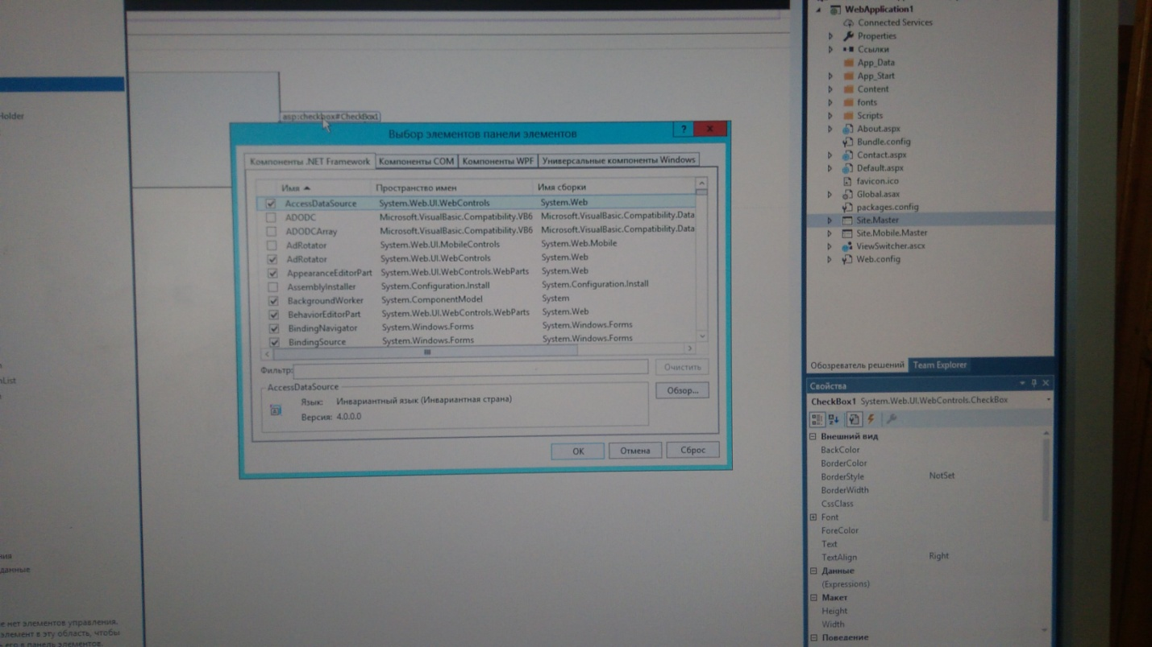
После этого Панель элементов станет примерно как ниже. Нажимаем и перетаскиваем нужные элементы в центр экрана (внизу страницы должен быть выбран режим конструктор)
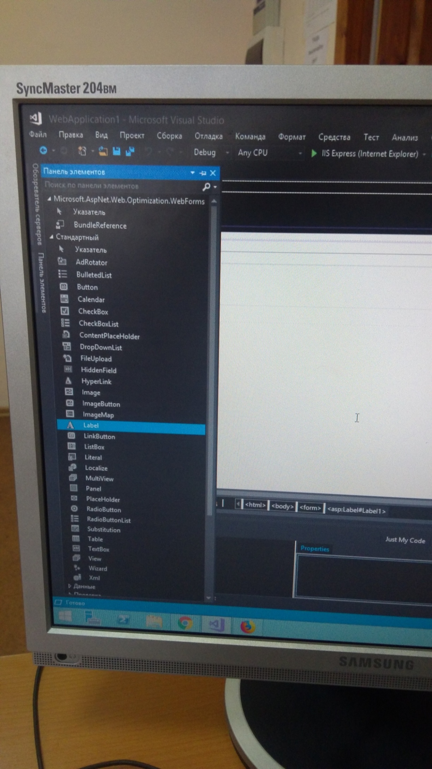
Из 2015 Studia – та часть панели элементов, которая приведена в методичке (к 4 лабе, в табличке)
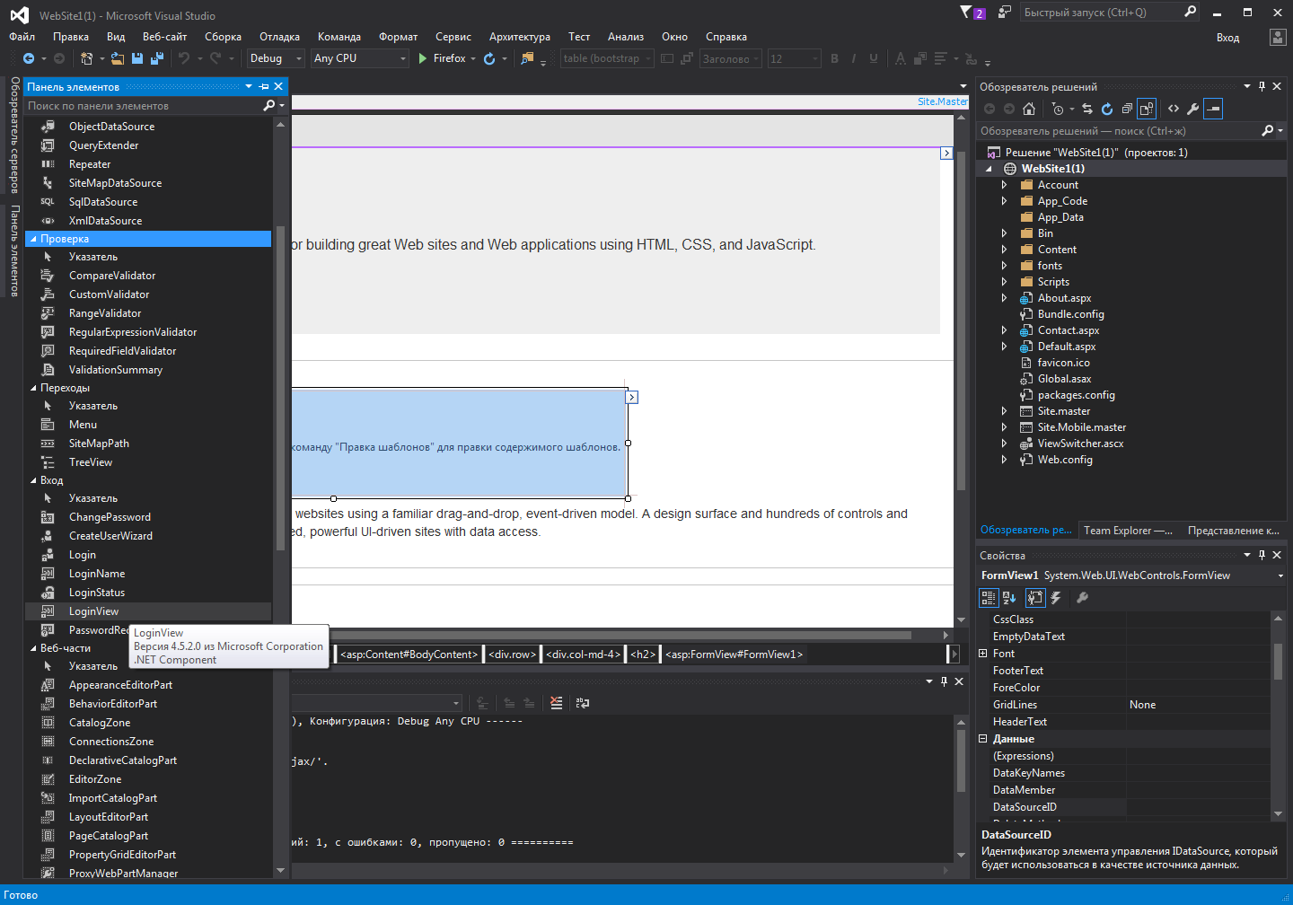
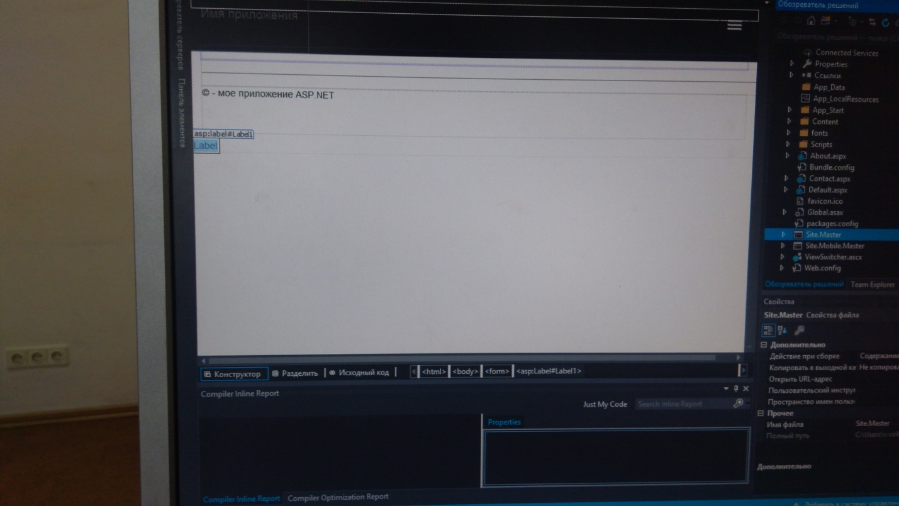

Полный список компонентов ASP.NET 4.5, см. в разделе ASP.NET and Web Tools для заметки о выпуске Visual Studio 2013.

Заметки о выпуске ASP.NET and Web Tools для Visual Studio 2013
- 17.10.2013
- Время чтения: 29 мин

по Microsoft
В этом документе описывается в выпуске ASP.NET and Web Tools для Visual Studio 2013.

Описание
- Замечания по установке
- Документация
- Требования к программному обеспечению

Новые возможности в ASP.NET and Web Tools для Visual Studio 2013
- One ASP.NET
- Новый проект с веб-интерфейсом
- Формирование шаблонов ASP.NET
- Привязывание к браузеру
- Усовершенствования редактора Visual Studio Web
- Поддержка веб-приложений службы приложений Azure, в Visual Studio
- Веб-публикация усовершенствования
- NuGet 2.7
- Веб-форм ASP.NET
- ASP.NET MVC 5
- ASP.NET Web API 2
- ASP.NET SignalR
- ASP.NET Identity
- Компоненты Microsoft OWIN
- Entity Framework 6
- ASP.NET Razor 3
- Приостановка приложения ASP.NET
- Известные проблемы и критические изменения

Замечания по установке
ASP.NET and Web Tools для Visual Studio 2013 объединяются в основной установки и могут быть загружены здесь.

Документация
Учебники и другие сведения о ASP.NET and Web Tools для Visual Studio 2013 доступны из веб-сайт ASP.NET.

Требования к программному обеспечению
ASP.NET and Web Tools требуется Visual Studio 2013.

